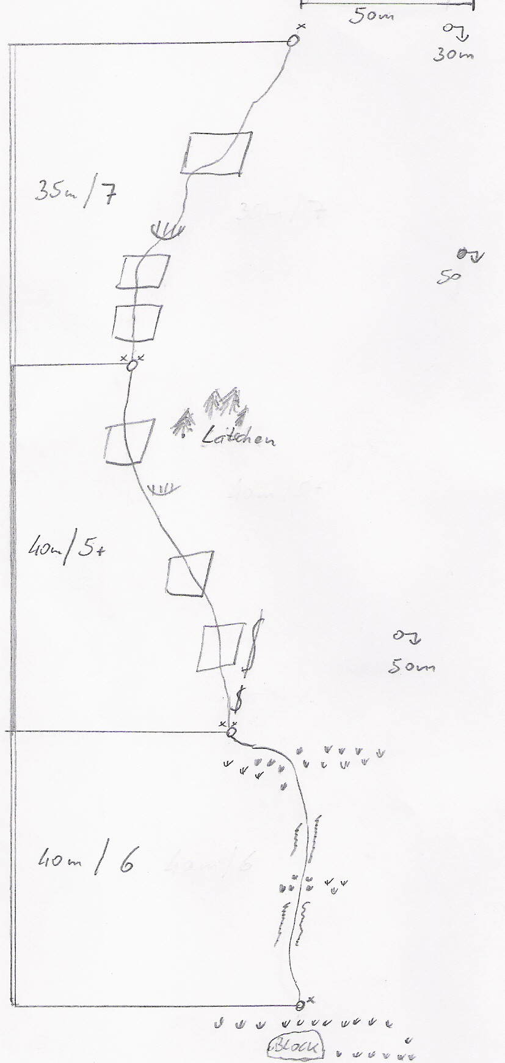
KASERWAND

STAUBTROCKEN

Schwierigkeit: 7 und 6 (je 1 Stelle, auch A0 möglich) sonst 4 bis 5

Erstbegehung am 01.05.07 durch
STRASSEGGER Andi
LANGREITER Christoph

Charakter: Sehr schöne Wasserrillen- und Plattenkletterei mit einem kleinen Überhang in der 3ten Länge in besten Fels, im Mittelteil der Kaserwand.
Die Route ist gut mit BH abgesichert.

Material: 8 Expressschlingen

Zustieg: Von Mitterbrand über den Lettlkaser in ca. 1h 45’ zum Einstieg .

Einstieg: Am Grasband das zu den Routen Twoway usw führt, ca. 100m gerade weiter bis zu einem Felsblock, dort BH und Einstieg.

Abstieg: Abseilen über die Abseipiste Bereich Twoway

